《数据库系统》实验报告

实验名称：___交互式SQL___
成 绩：________________
专业班级：_____1503106_____
姓 名：______王方帅_____
学 号：____1150310620___

实 验 日 期 ： 2018 年 5 月 6 日
实验报告日期： 2018 年 5 月 6 日

一、实验目的
熟悉交互式数据库操作环境(mysql或sql server)；给定数据库格式,用交互式SQL语言进行数据库建立；熟练掌握常用SQL语句用法，包括数据库的建立，数据库表的建立，数据的录入与更新，数据的检索。

二、实验内容
- 创建学生选课数据库：SCT
- 在SCT中创建如下数据库表：
表一：Student
列名 | 说明 | 数据类型 | 约束
S# | 学号 | 字符串，长度8 | 非空，主码
Sname | 姓名 | 字符串，长度10 | 非空
Ssex | 性别 | 字符串，长度2 | 无
Sage | 年龄 | 整型 | 无
Dname | 系名 | 字符串，长度10 | 无
Sclass | 班号 | 字符串，长度6 | 无
表二：Course
列名 | 说明 | 数据类型 | 约束
C# | 课程号 | 字符串，长度3 | 非空，主码
Cname | 课程名 | 字符串，长度12 | 无
Chours | 学时 | 整型 | 无
Credit | 学分 | 浮点，1位小数 | 无
Csemster | 学期 | 整型 | 无
表三：SC
列名 | 说明 | 数据类型 | 约束
S# | 学号 | 字符串，长度8 | 非空
C# | 课程号 | 字符串，长度3 | 非空
Score | 成绩 | 浮点，1位小数 | 无
- 插入如下数据并分别查询每个表中所有数据
Student：
S# | Sname | Ssex | Sage | Dname | Sclass
98030101 | 张三 | 男 | 20 | 计算机 | 980301
98030102 | 张四 | 女 | 20 | 计算机 | 980301
98030103 | 张五 | 男 | 19 | 计算机 | 980301
98040201 | 王三 | 男 | 20 | 自动控制 | 980402
98040202 | 王四 | 男 | 21 | 自动控制 | 980402
98040203 | 王五 | 女 | 19 | 自动控制 | 980402
98020101 | 李三 | 女 | 18 | 能源 | 980201
98020102 | 李四 | 男 | 19 | 能源 | 980201
Course
C# | Cname | Chours | Credit | Csemster
001 | 数据库 | 40 | 6 | 1
002 | 数据结构 | 40 | 6 | 3
003 | 编译原理 | 40 | 6 | 7
004 | C语言 | 30 | 4.5 | 6
005 | 高等数学 | 80 | 12 | 2
006 | 计算机网络 | 20 | 3 | 4
SC
S# | C# | Score
98030101 | 001 | 90
98030101 | 002 | 86
98030101 | 006 | 62
98030102 | 002 | 78
98030102 | 004 | 66
98030102 | 001 | 82
98030102 | 005 | 92
98030102 | 006 | 50
98030103 | 002 | 68
98030103 | 006 | 62
98020101 | 001 | 80
98020101 | 005 | 95
98020102 | 005 | 85
- 用SQL语句完成如下查询和操作：
1：查询所有学生信息。
2：查询计算机系所有学生的姓名、年龄。
3：查询所有课程的学时数
4：查询成绩在80~90（>=80,<=90）分之间的学生的选课信息(学号、课程号和成绩)。
5：查询计算机系年龄为20岁的女学生的姓名；
6：查询成绩在85分以上的学生姓名、课程号和成绩；
7：查询有多少个同学姓’王’；
8：查询数据库课程的最高成绩；
9：统计每个学生选修的课程数
10：统计选课平均分低于80的学号

三、实验结果
- 连接数据库
mysql –u root –p password;
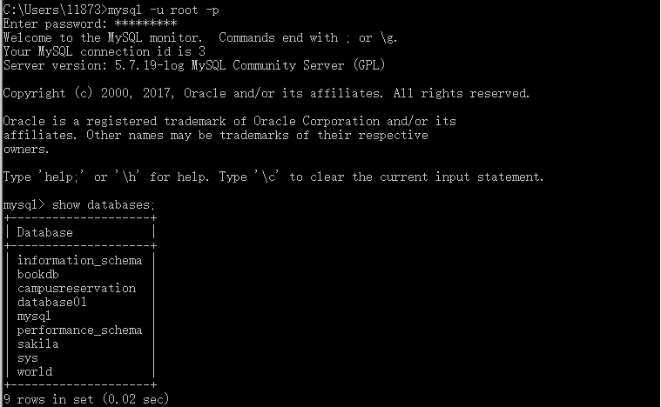
- 创建学生选课数据库：SCT
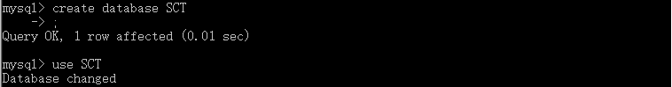
- 在SCT中创建如下数据库表：
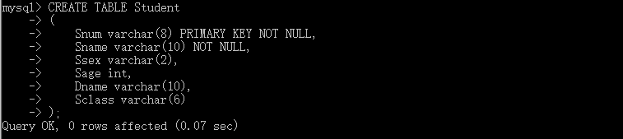

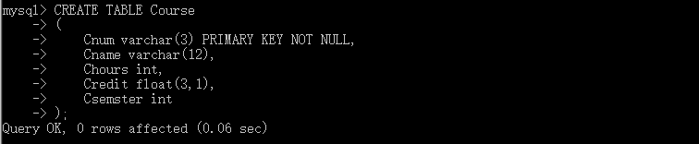

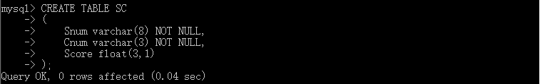
- 1：查询所有学生信息。
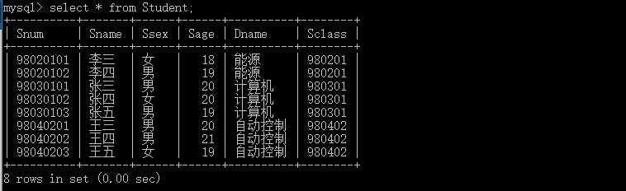
- 2：查询计算机系所有学生的姓名、年龄。
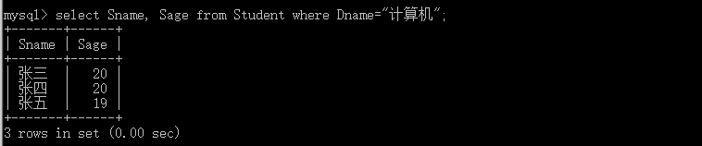
- 3：查询所有课程的学时
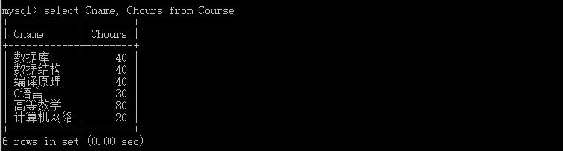
- 4：查询成绩在80~90（>=80,<=90）分之间的学生的选课信息(学号、课程号和成绩)。
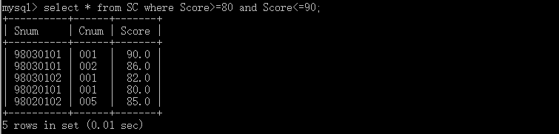
- 5：查询计算机系年龄为20岁的女学生的姓名；
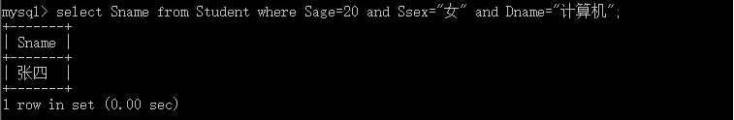
- 6：查询成绩在85分以上的学生姓名、课程号和成绩；
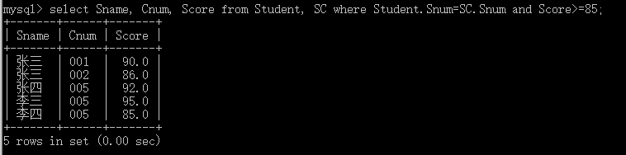
- 7：查询有多少个同学姓’王’；
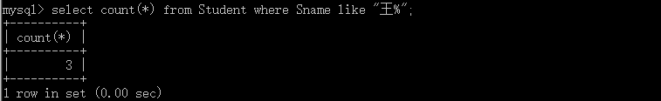
- 8：查询数据库课程的最高成绩；
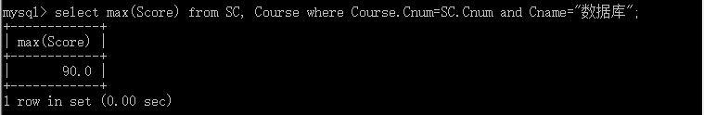
- 9：统计每个学生选修的课程数
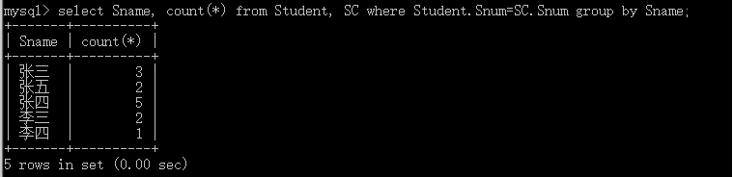
- 10：统计选课平均分低于80的学号
